# Text1 输入年龄显示

1. **设计程序的逻辑思路**

本实验采用C++的程序风格，输入一个年龄数字并将其输出。一个简单的年龄显示程序，使用cout 实现对键盘键入值的显示，使用cin对键盘值输入。cin和cout是c++风格的输入输出对象。当从键盘输入你的年龄，执行后会显示出所输入的数值。例如输入年龄13，则会显示hello，world！I am 13这句话。通过对程序添加断点来检查程序的运行情况，以便于在调试的时候更改方便。

1. **程序主体代码**

#include<conio.h>

#include<iostream>

using namespace std;

int main()

{

int age;

cout<<"please input your age:"<<endl;

cin>>age;

cout<<"Hello,world!I am"<<age<<endl;

getch();

return 0;

}

其输出显示如图所示：

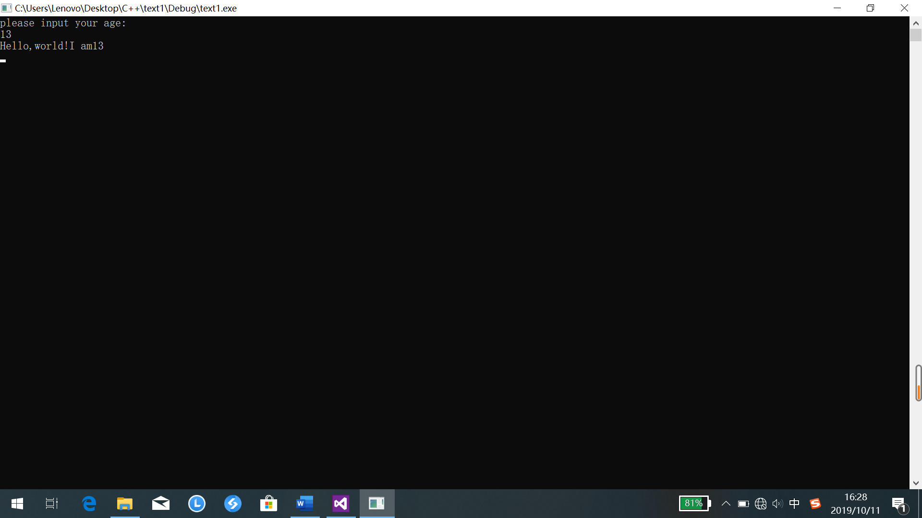

1. **在设计程序时产生的错误及解决方法**

第一次输入程序的时候，并没有语法，程序，字母大小写，标点符号等基本错误，但是在点击本地windows调试器调试的时候，再出现程序显示框之后，输入一个数字，按回车键执行，程序显示框自动退回。程序如下图所示：

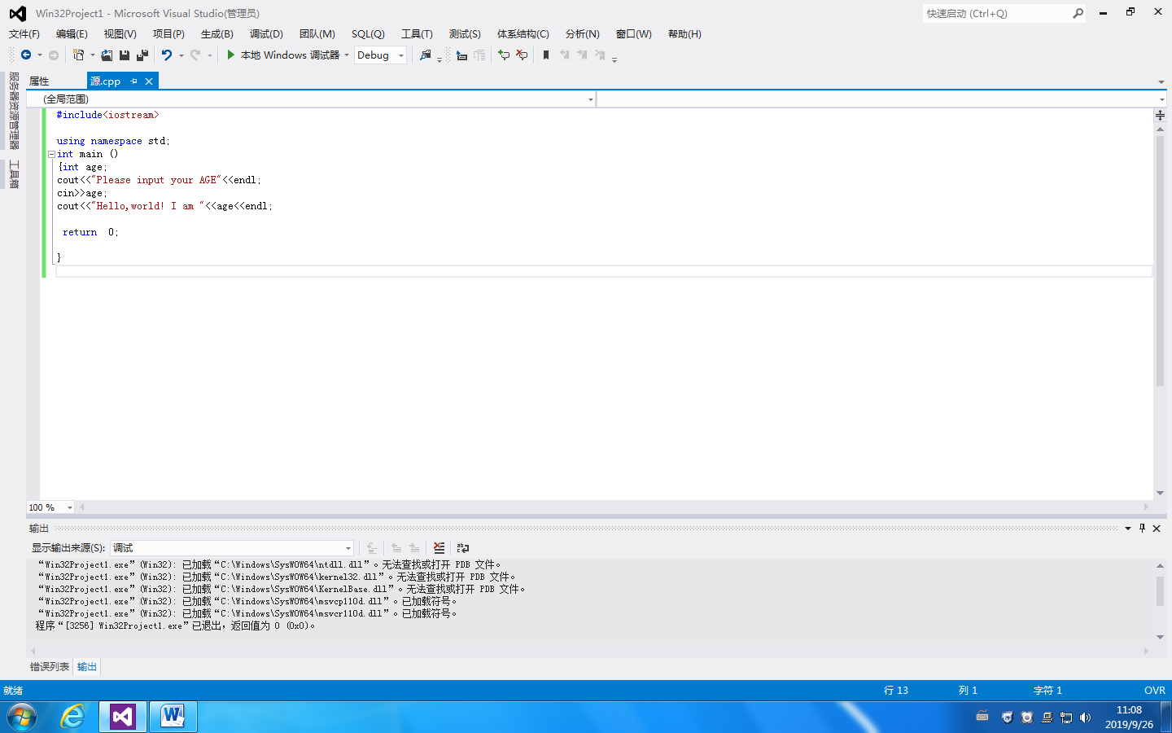

解决方法：

1. 点击调试里面的开始调试（不执行）选项，会弹出程序显示框，这时输入一个数字13，会显示出Hello,world!I am 13。程序显示框不退出。但是注意，开始执行（不调试），就是只执行，不进行调试，就像执行可执行文件一样，不会进入断点调试。（在这里的开始执行不调试选项并不是最好的解决方案）执行步骤如下图所示：

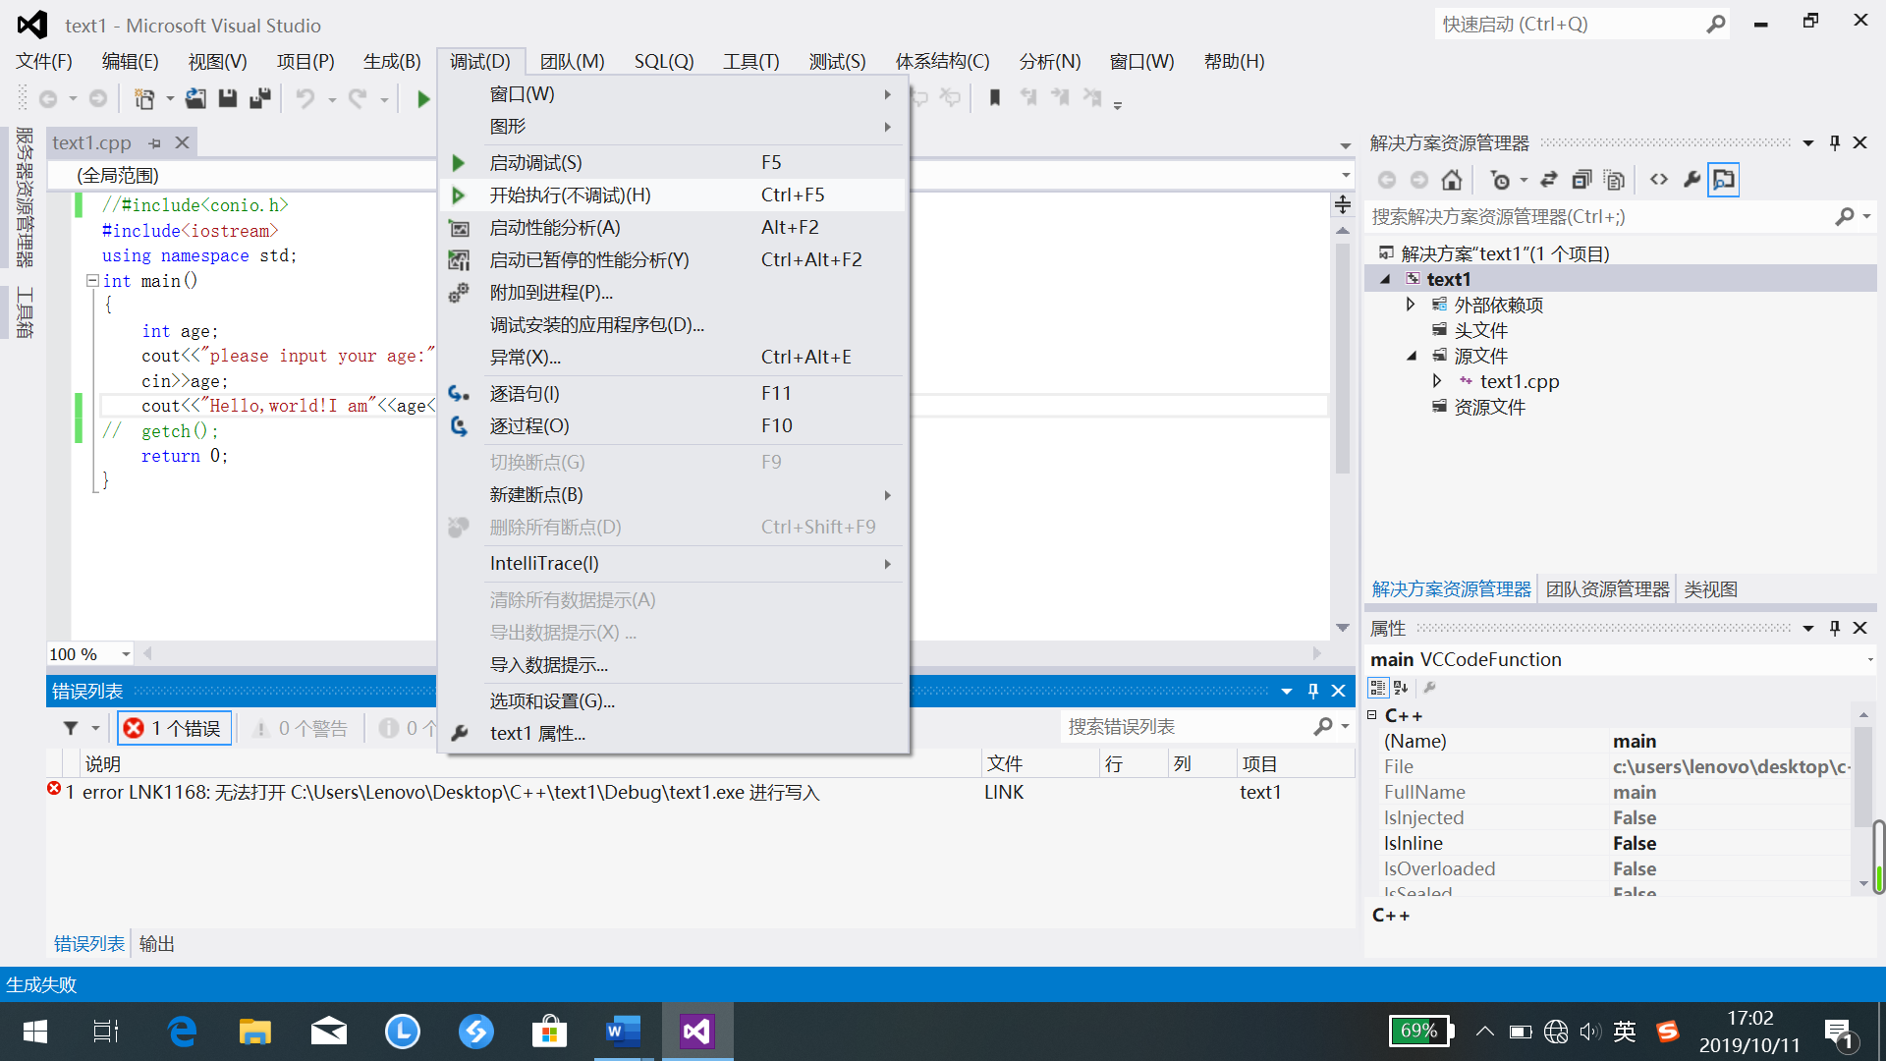

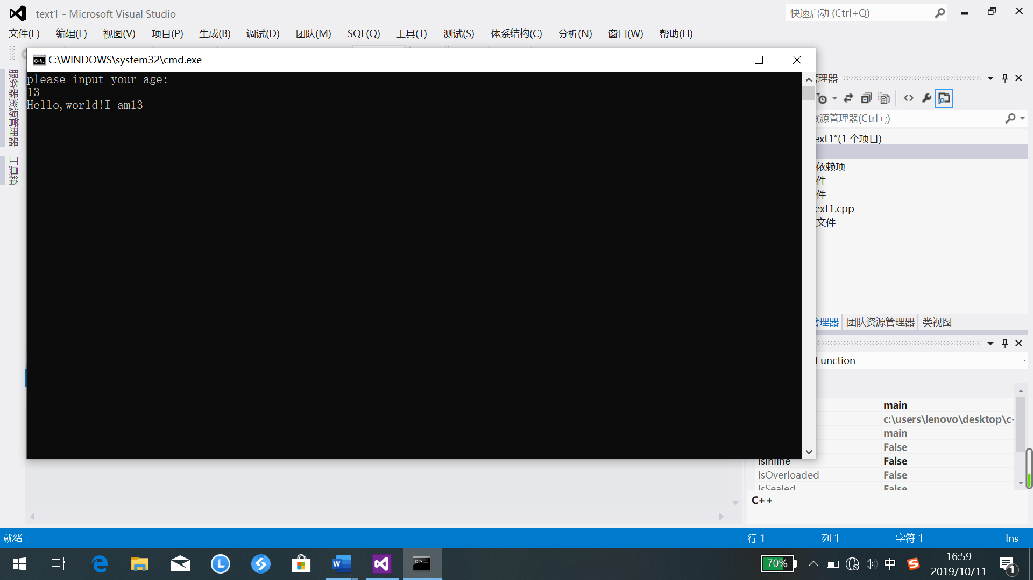

1. 在程序的头文件中加上#include<conio.h>，在return 0;上面加入getch();conio是控制台的输入输出简写，主要是一些用户通过按键盘产生的对应操作，比如getch()函数等等。在Visual Studio 2012中，一般需要加入#include<conio.h>和getch();才能使用本地windows调试器进行程序调试。执行步骤如下图所示：

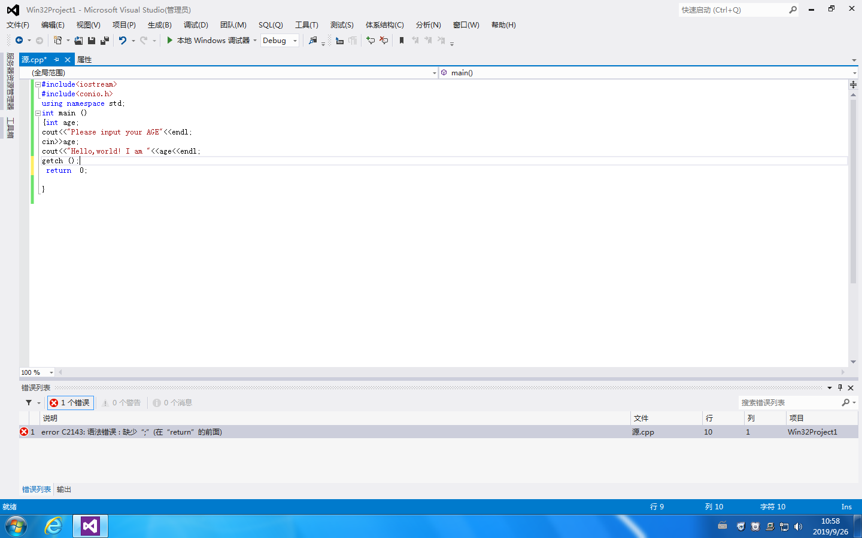

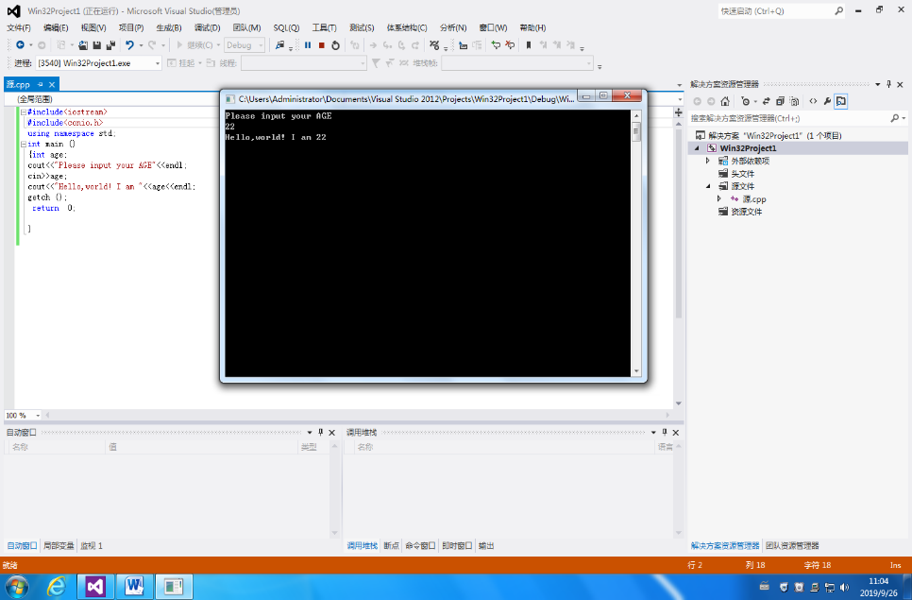

1. **思想感悟**

本次上机实验，学习了新建工程的两种方式，打开工程，添加源文件；在输入程序的时候，按CTRL+J会使输入的代码程序自动提示；对于程序闪退的问题，通过添加头文件#include<conio.h>和getch()语句来解决，同时对于区分.h和不带后缀的头文件进行了区分；最后对于程序进行了单步调试，程序调试是最犀利的工具。

对于Visual Studio 2012软件，相比于我之前初学C语言使用的VC++6.0来说，增加断点功能，其具体功能为在程序的最右侧，用鼠标左键点击任意一行程序，则程序运行到这一行的时候自动断开，不再继续往下运行。其主要作用是用来检测程序以及排除程序故障来使用的。执行步骤如下图所示：

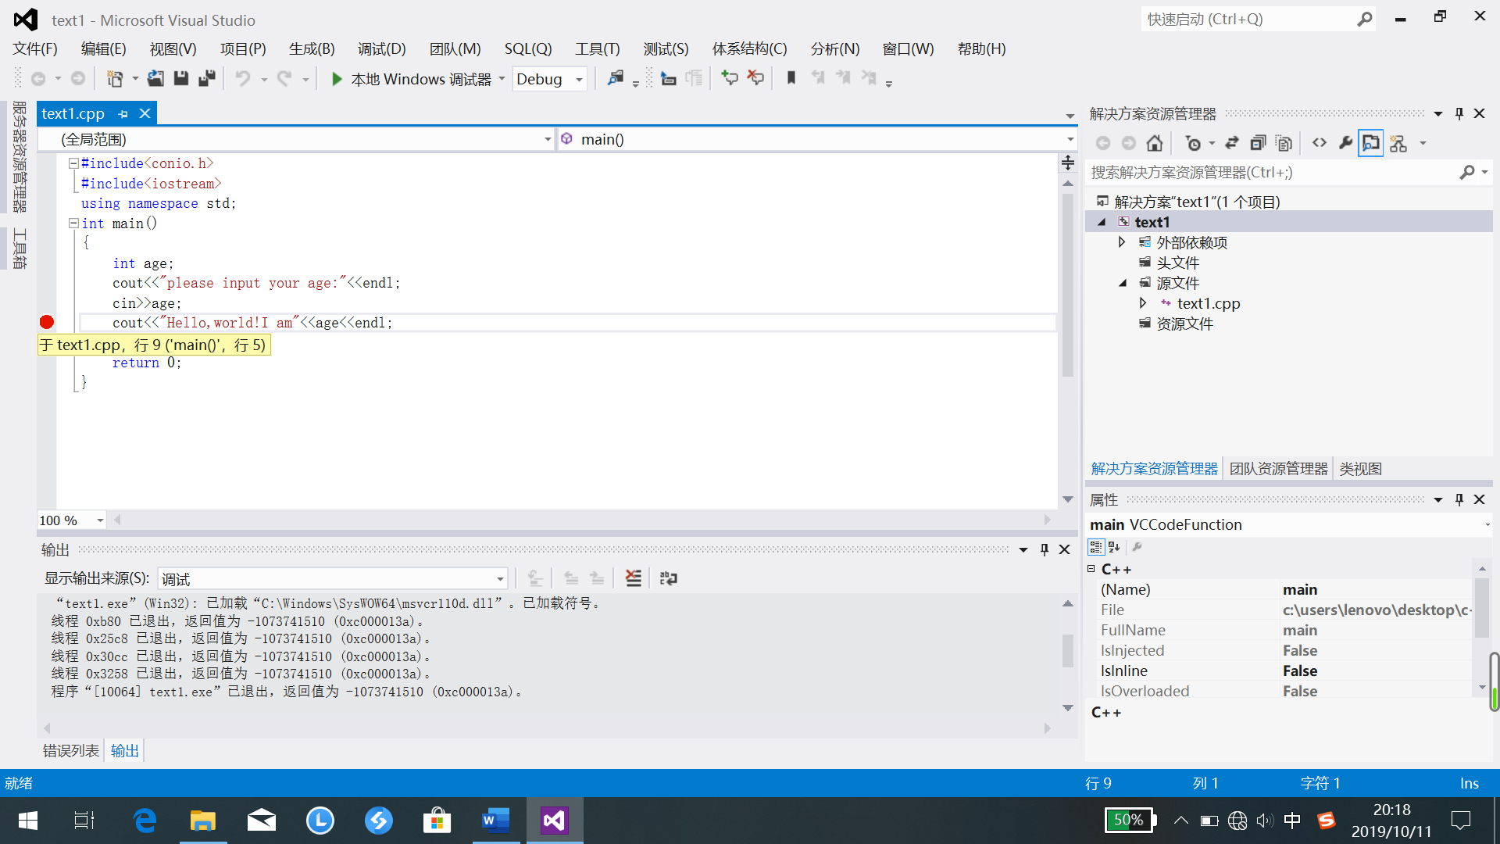

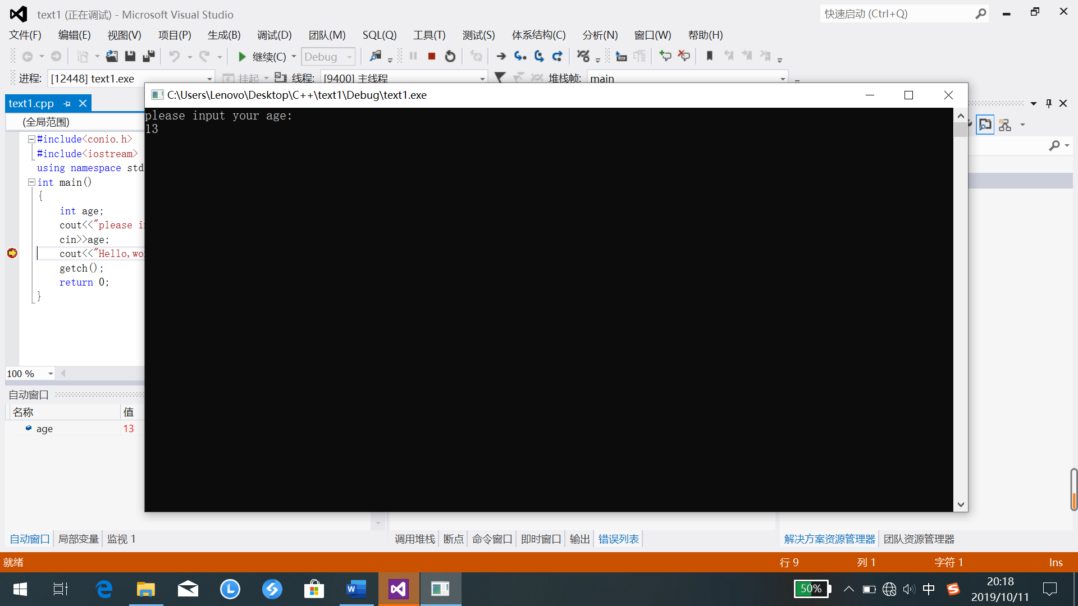

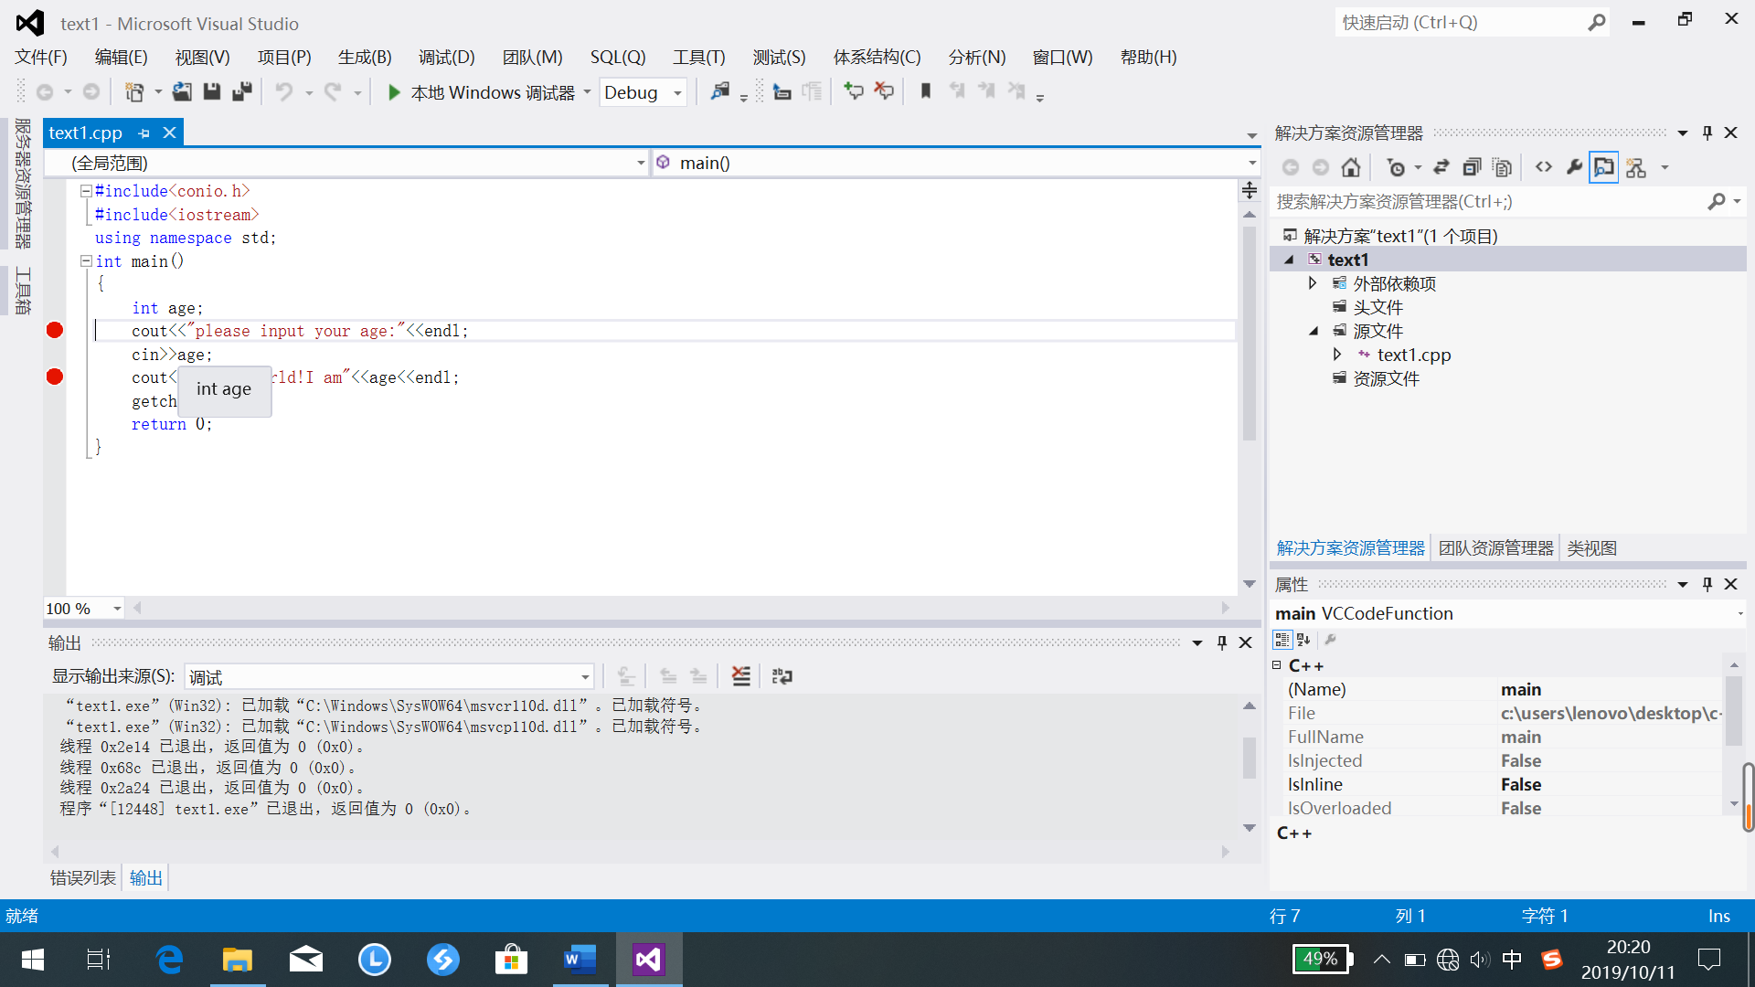

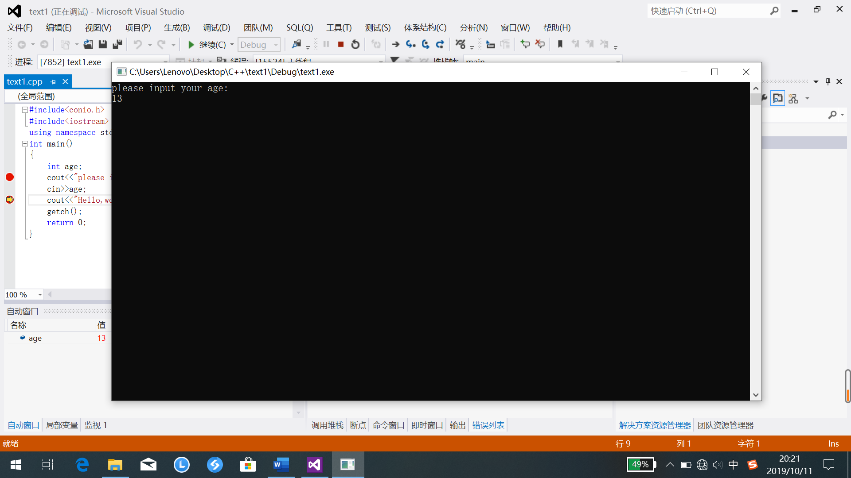

1. **上机作业程序代码**
2. #include<iostream>
3. #include<conio.h>
4. using namespace std;
5. int main()
6. {
7. cout<<"时曦东的学号后两位数:"<<endl;
8. cout<<" * * * * "<<endl;
9. cout<<"* * * * "<<endl;
10. cout<<"* ** * * ** * "<<endl;
11. cout<<" * * "<<endl;
12. cout<<" * * "<<endl;
13. cout<<" * *"<<endl;
14. getch();
15. return 0;
16. }

程序的运行结果：

